智能芯片设计 · 任务 2 · LENET
LeNet HLS 与 Vivado
设计空间探索报告
  - 成员 E：陈正堃 · Vitis HLS / Vivado 2022.2 · XC7Z020

最终选择：clk_10ns_baseline
该配置在 5 组时钟约束中同时具有最少调度周期、最低按目标周期换算的总延迟和最低 LUT；Vivado post-route 时序通过。

交付内容：两张核验 CSV · 三张 DSE 图 · 原始报告 · Vivado 证据 · 可复现实验包 · 3 页答辩 PPT

EXECUTIVE SUMMARY
结论先行
  - 成员 E 只负责 HLS/Vivado 设计空间探索与实现证据归档
本次工作复核了 5 组时钟约束和 3 组 MAC 循环展开实验，数据均由原始 Vitis HLS `csynth.xml` 重新提取，并与项目已有 CSV 逐项比对。所有比较均使用同一 LeNet FP32 网络、同一 XC7Z020 器件和相同接口边界。
- 时钟约束从 10 ns 收紧到 7 ns 时，HLS 估计 Fmax 由 120.77 MHz 提升到 185.98 MHz，但调度周期从 1,647,854 增至 2,847,628。
- 10 ns 基线按目标时钟换算的总延迟为 16.479 ms，低于其余 4 个配置的 19.115–20.374 ms，同时 LUT 最少（17,108）。
- baseline、Unroll ×2、Unroll ×5 的延迟和资源完全一致，说明当前简单展开没有改变综合后的有效并行度。
- Vivado post-route：WNS +0.415 ns、WHS +0.028 ns；LUT 11,612、寄存器 17,612、BRAM 37 tiles、DSP 5；总片上功耗估算 1.848 W。
停止条件已满足
E任务优化方案规定：若现有 DSE 证据足以形成独立贡献，可停止继续改代码。因此本次不引入会影响其他成员接口或数值口径的新优化。

01 · SCOPE & METHOD
实验范围与核验方法

成员 E 的交付边界
负责 HLS 时钟约束 DSE、结构探索、Pareto 解释、最终 Vivado 布线后结果归档与答辩材料；不承担量化训练、接口集成或其他成员的模块任务。

实验矩阵
维度 | 配置 | 唯一变量 | 判定
Clock DSE | 10 / 9 / 8 / 7.5 / 7 ns | create_clock 目标周期 | 延迟、Fmax、LUT/FF/BRAM/DSP
Structural DSE | baseline / Unroll ×2 / ×5 | MAC 循环展开因子 | 是否产生有效并行度
Vivado | 10 ns baseline | 最终候选 | post-route 时序、资源、功耗

证据链
- HLS：每个配置的 `solution1/syn/report/lenet_full_top_csynth.xml`。
- Vivado：timing summary、placed utilization、routed power、route status 原始报告。
- 自动核验：`build_member_e_results.py` 重新提取所有指标并检查与原汇总 CSV 一致；不一致即终止。
- 图表：从核验后的 CSV 生成，基线用金色高亮，每个点均直接标注。
单位约定
HLS 使用 BRAM_18K；Vivado 使用 Block RAM Tile。两者是不同报告口径，不能直接做数值差。

02 · CLOCK DSE
收紧时钟并未缩短端到端延迟
配置 | 估计周期  ns | 估计 Fmax  MHz | 延迟  cycles | 目标延迟  ms | LUT | FF | BRAM18K  / DSP
10 ns 基线 | 8.280 | 120.77 | 1,647,854 | 16.479 | 17,108 | 13,452 | 70 / 5
9 ns | 7.466 | 133.94 | 2,247,712 | 20.229 | 17,789 | 13,916 | 70 / 5
8 ns | 6.726 | 148.68 | 2,546,729 | 20.374 | 18,423 | 14,329 | 70 / 5
7.5 ns | 6.418 | 155.81 | 2,548,619 | 19.115 | 18,396 | 14,473 | 70 / 5
7 ns | 5.377 | 185.98 | 2,847,628 | 19.933 | 18,945 | 15,272 | 70 / 5

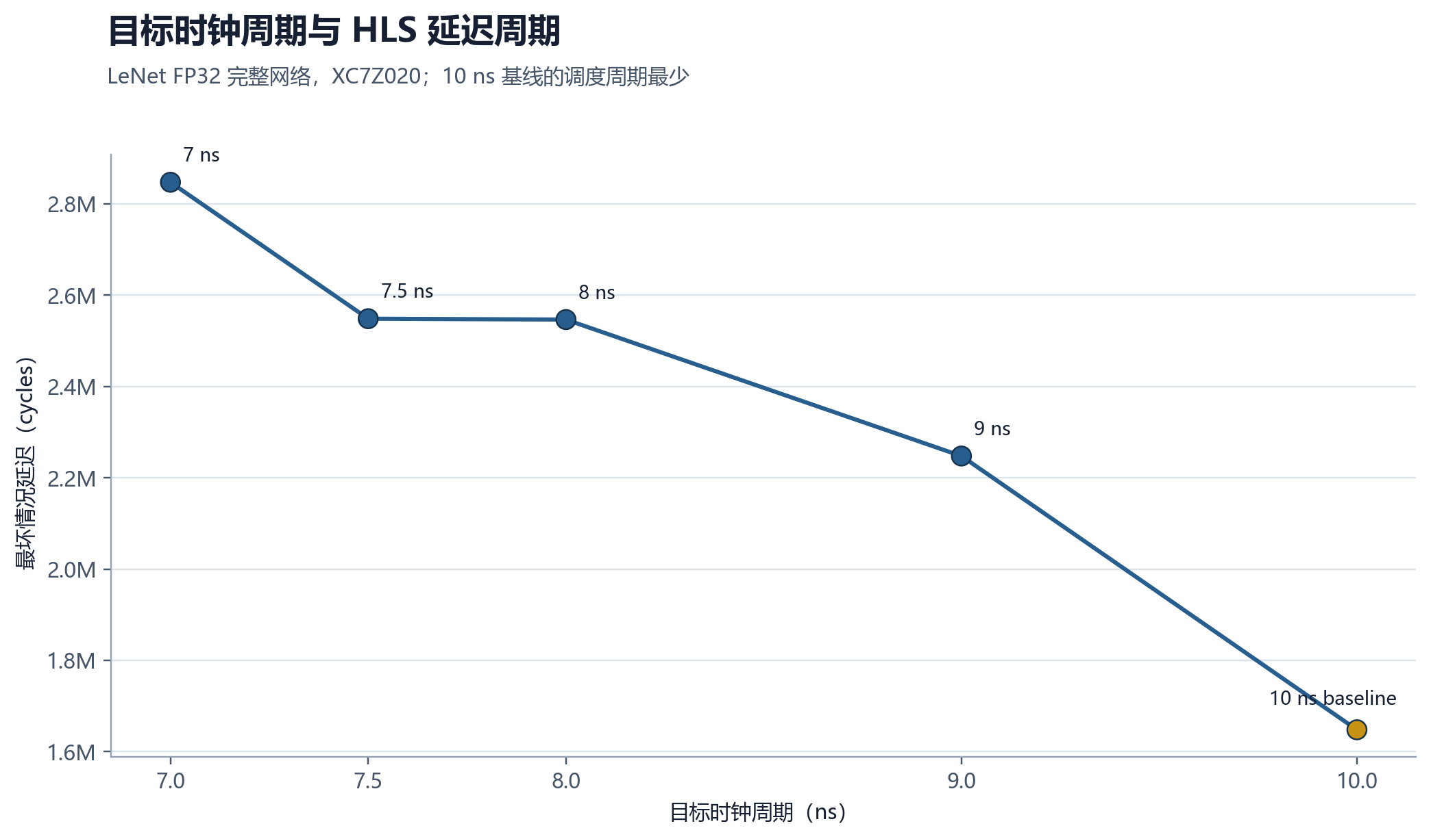
图 1 Target_ns 与最坏情况延迟周期；10 ns 基线调度周期最少

02 · CLOCK DSE
10 ns 位于延迟—LUT 左下角
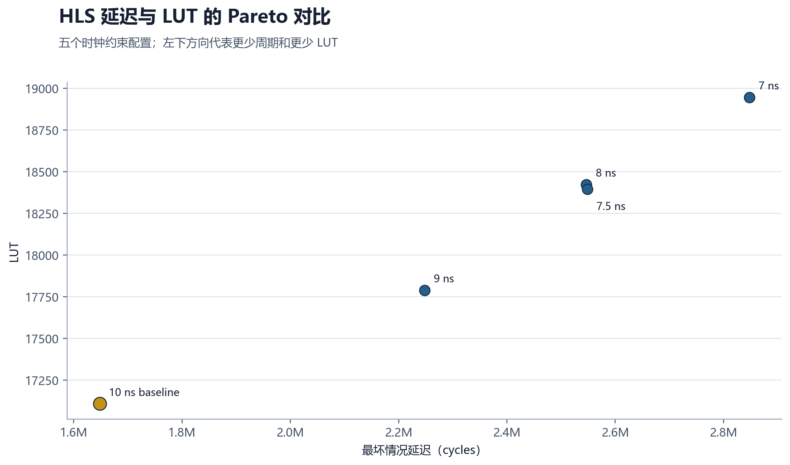
图 2 延迟周期与 LUT 的 Pareto 对比；左下方向更优
10 ns 基线同时具有最低延迟周期（1,647,854）与最低 LUT（17,108），因此对其余 4 个时钟配置形成弱支配。即使按各自目标周期换算，10 ns 的 16.479 ms 仍低于其他配置。

机制解释
时钟约束变紧会推动工具提高组合路径速度，所以估计 Fmax 上升；但为了满足更短周期，HLS 可能插入更多流水级、延长浮点运算调度或改变资源复用时序，使总周期数明显增加。频率收益不足以抵消周期数增加，端到端延迟反而恶化。
选择依据
保留 clk_10ns_baseline：它不是频率最高的点，但在当前架构和接口下提供最低总延迟、最低 LUT，并已有完整 Vivado post-route 证据。

03 · STRUCTURAL DSE
单独展开 MAC 循环没有产生收益
配置 | CSim | Latency cycles | LUT | FF | BRAM18K | DSP
baseline | PASS | 1,647,854 | 17,108 | 13,452 | 70 | 5
Unroll ×2 | PASS | 1,647,854 | 17,108 | 13,452 | 70 | 5
Unroll ×5 | PASS | 1,647,854 | 17,108 | 13,452 | 70 | 5

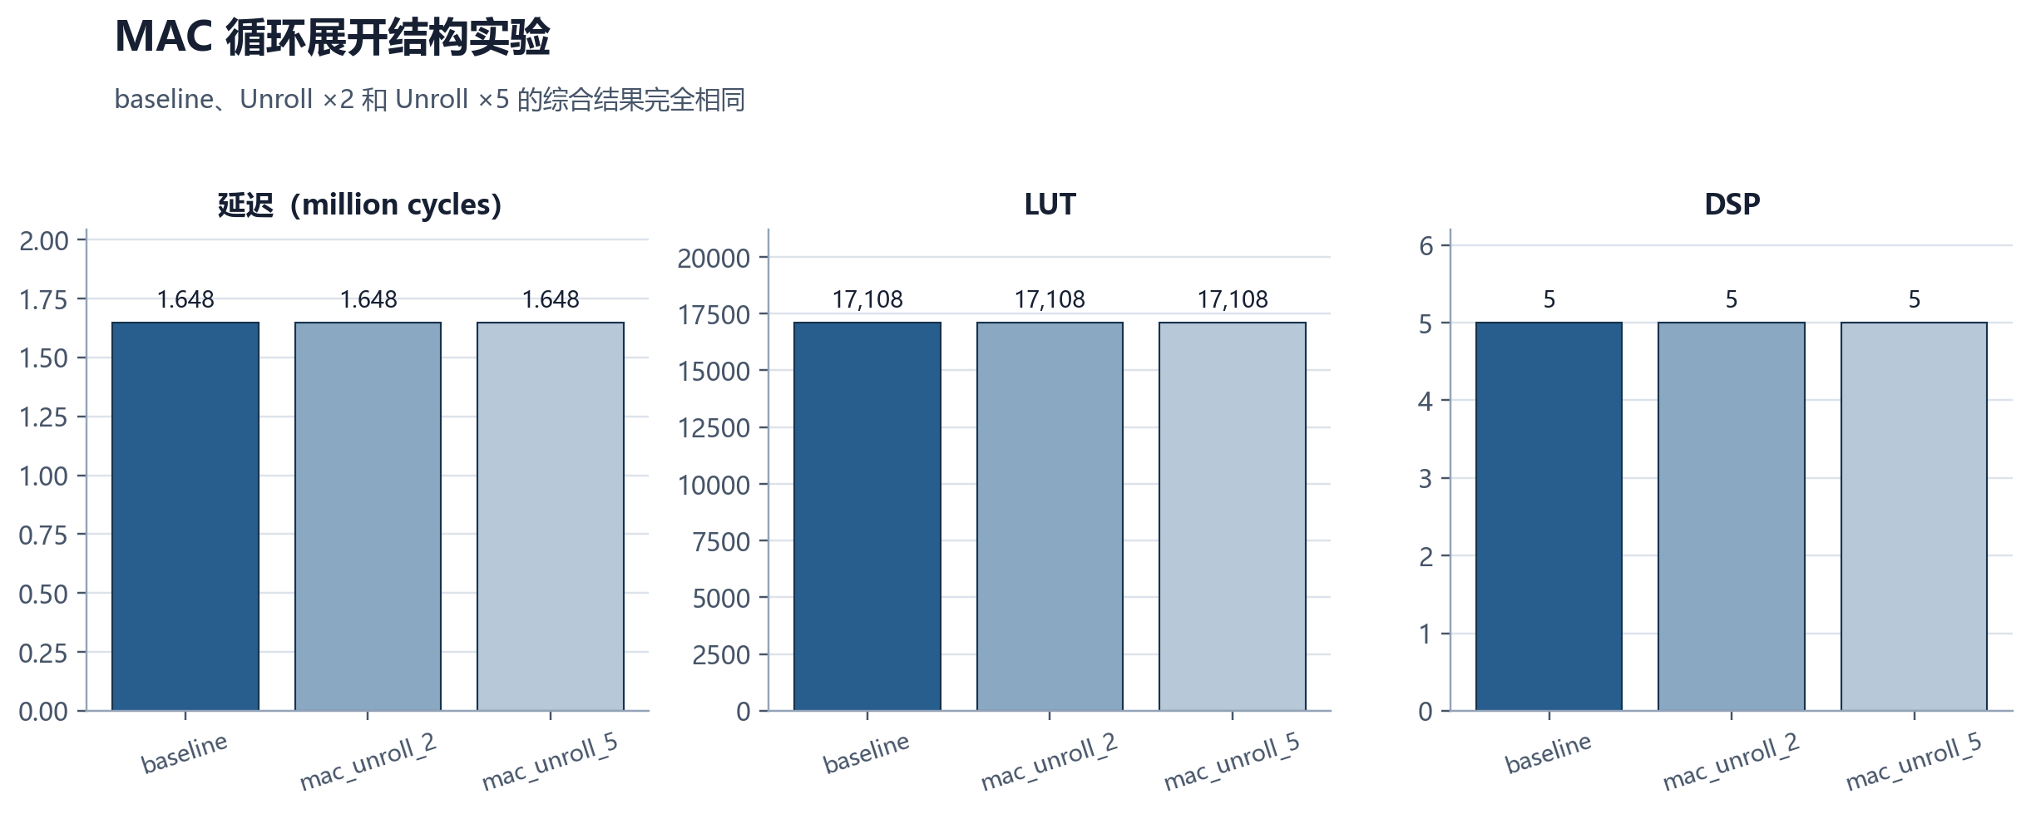
图 3 三组结构实验的延迟、LUT 与 DSP 完全相同

为什么结果相同（基于报告与代码结构的推断）
- 四个 `m_axi` 外存接口带来的访问等待可能限制数据供给；MAC 循环展开无法绕过存储带宽瓶颈。
- FP32 运算单元仍被综合器共享，展开指令未必实例化额外乘加资源；DSP 数固定为 5 支持这一判断。
- 上层循环、函数调用和依赖关系决定总体调度，局部 MAC 循环不是主导临界路径。

04 · VIVADO POST-ROUTE
最终基线已完成布线后闭环
类别 | 指标 | 结果 | 判定
时序 | WNS / WHS | +0.415 / +0.028 ns | 满足 setup/hold
资源 | LUT / Registers | 11,612 / 17,612 | 21.83% / 16.55%
资源 | BRAM tiles / DSP | 37 / 5 | 26.43% / 2.27%
功耗 | Total On-Chip | 1.848 W | Medium confidence

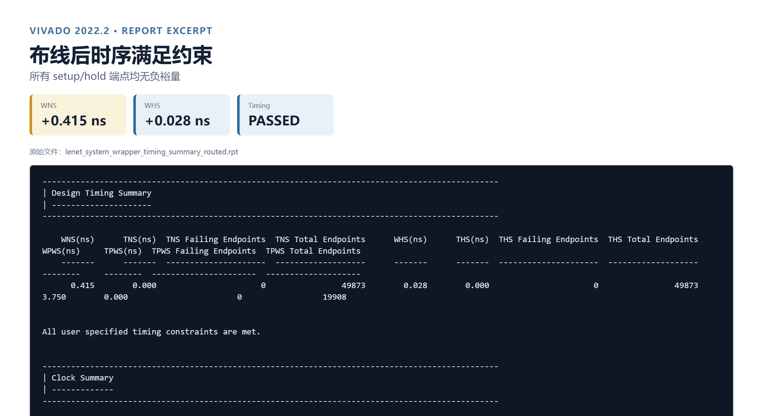
图 4 Vivado 2022.2 timing summary 原始报告摘录

04 · VIVADO POST-ROUTE
资源与功耗证据
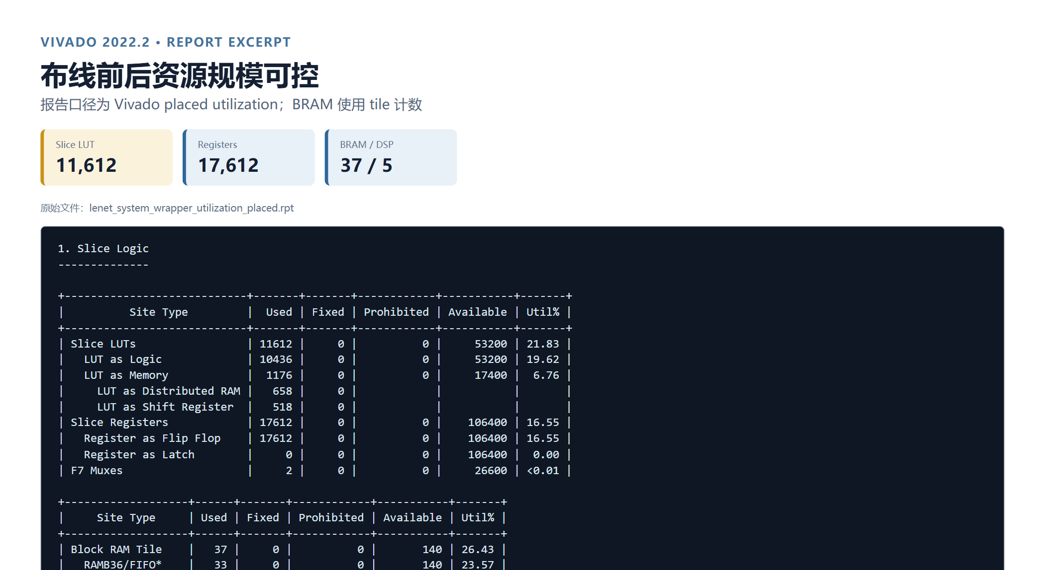
图 5 Vivado placed utilization 原始报告摘录
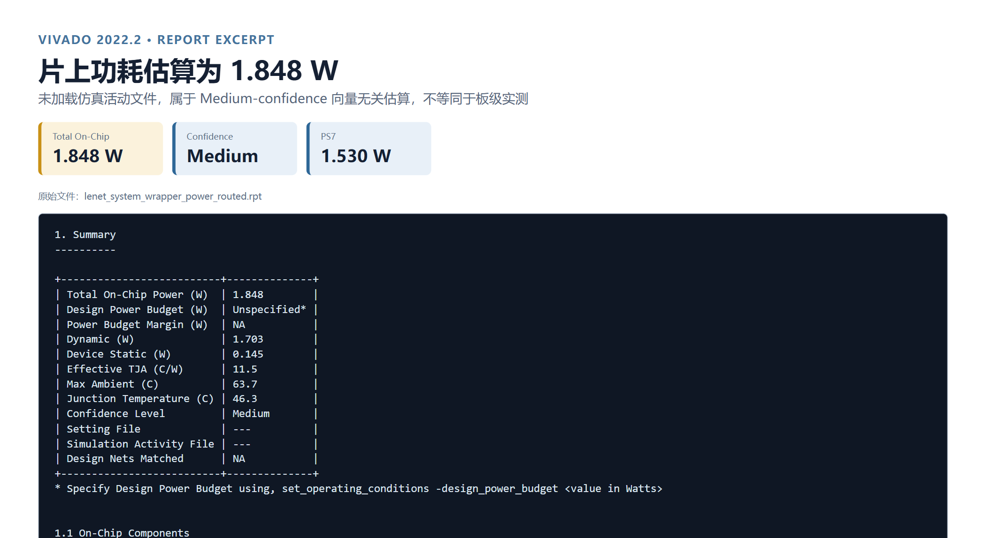
图 6 Vivado routed power 原始报告摘录
功耗口径限制
1.848 W 未使用仿真活动文件，报告 Confidence Level 为 Medium，其中 PS7 约 1.530 W。因此只能写作 Vivado 估算，不能写成板级实测功耗。

05 · DECISION & NEXT STEP
交付结论与后续条件

最终结论
- 选择 10 ns 基线作为成员 E 的最终方案；不继续以更紧的时钟约束换取名义 Fmax。
- 单独应用 MAC Unroll ×2/×5 无效，不应把它描述为性能优化；该负结果本身说明了架构瓶颈。
- 最终 Vivado 实现 fully routed 且时序通过，资源与功耗均有可追溯原始报告。

仅在教师明确要求“必须改代码”时
新建独立候选版本，不覆盖基线；把权重缓存到片上数组，对缓存维度使用 ARRAY_PARTITION，并设计明确的并行 PE/MAC 数据通路。该候选必须依次通过 CSim 数值一致性、HLS 延迟/资源比较、导出 IP 和 Vivado post-route，才可称为有效优化。

可复现文件
- `data/clock_dse_validated.csv`、`data/structural_dse_validated.csv`、`data/vivado_post_route_summary.csv`：最终汇总。
- `data/validation_report.md`：逐项核验记录。
- `scripts/build_member_e_results.py`：提取报告、校验 CSV、生成图表。
- `scripts/build_vivado_evidence.mjs`：从原始 Vivado 报告生成可读证据图。
- `dse_package/`：配置、指令、源码、模型、变体、脚本与结果快照。
- `source_reports/`：10 ns HLS csynth 报告及 Vivado post-route 原始报告；复现命令见交付目录 README。

